Exit Eden
Exit Eden, von Hannes Löschel 2007 im Vorfeld der Bühnenproduktion „Paradise Lost – Exit Eden“ mit weiteren Protagonisten – Burkhard Stangl, Clayton Thomas und Mathias Koch - aus dem Feld improvisierter aktueller Musik aus der Taufe gehoben, agierte vorerst konzertant und als Soundtrack-Combo im stiloffenen Feld aktueller, freier Musik.
Im Rahmen der im weiteren Umfeld des Rocks angesiedelten„Songs of Innocence“ gemeinsam mit dem britischen Sänger Phil Minton erweiterte das Quartett seinen Klangkörper vorübergehend und tritt in variabler Besetzung auf.

Exit Eden were launched in 2007, in connection with the stage production “Paradise Lost – Exit Eden”, by Hannes Loeschel in collaboration with three other protagonists specializing in current improvised music: Burkhard Stangl, Clayton Thomas and Mathias Koch.
The ensemble initially played live at concerts and as a soundtrack combo in the stylistically unrestrained field of current free music.
For the “Songs of Innocence”, a production in the neighborhood of rock music in a wider sense realized in collaboration with British singer Phil Minton, the quartet temporarily opened its ranks to a number of other musician friends; since then, Exit Eden have been playing in varying lineups.

Booking: music@loewenhertz.at

Current Line up:

Hannes Löschel
Hannes Loeschel, (*1963, Wien), trat nach seiner musikalische Ausbildung an der Hochschule für Musik in Wien vorerst als Interpret zeitgenössischer Musik auf, wandte sich 1990 der improvisierten Musik zu und entwickelte parallel erste stilübergreifende Arbeiten als Komponist, Ensembleleiter und Arrangeur.
1997 gewann er mit seinem Trio »Loeschel Skrepek Zrost« den Hans Koller Preis für Jazz- und improvisierte Musik. In der Folge leitete er verschiedene Formationen und Projekte mit Musikern wie Peter Herbert, Josef Novotny, Joanna Lewis, David Tronzo, Ned Rothenberg, mit denen weltweit Live-Auftritte absolviert wurden. Neben zahlreichen CD-Veröffentlichungen realisierte Hannes Loeschel auch Produktionen in Zusammenarbeit mit bildenden Künstlern, Filmschaffenden, sowie Tanz- und Theatergruppen.
Als Komponist entstanden Werke im Rahmen von Aufträgen für den ORF, WDR, die Bregenzer Festspiele, die Musiktriennale Köln, Wien Modern, das Jazzfestival Saalfelden, Jeunesse, das Wiener Volksliedwerk, die Diagonale, u. a.
www.hannesloeschel.com

Hannes Loeschel (born in Vienna in 1963) received his musical training at the Hochschule für Musik in Vienna. He started out as a performer of contemporary music, before turning to improvised music around 1990; at about the same time he also began to develop his first crossover pieces as a composer, ensemble leader and arranger. In 1997 his trio “Loeschel Skrepek Zrost” won the Hans Koller Award for jazz and improvised music. Since then Hannes Loeschel has led a number of different ensembles and projects, collaborating with musicians such as Peter Herbert, Josef Novotny, Joanna Lewis, David Tronzo or Ned Rothenberg in live performances all over the world. He has released numerous albums and also realized various productions in cooperation with visual artists, filmmakers, dance and theater ensembles.
His oeuvre as a composer includes works commissioned by ORF, WDR, Bregenzer Festspiele, Musiktriennale Köln, Wien Modern, Saalfelden Jazz Festival, Jeunesse, Wiener Volksliedwerk, Diagonale, and others.
www.hannesloeschel.com
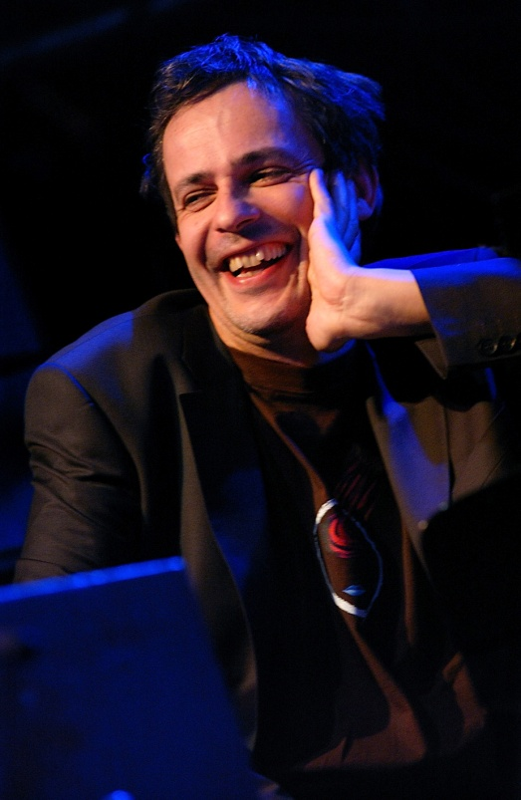
Photo by Mario Lang

Phil Minton
Phil Minton was born in Torquay, UK in 1940. Both his parents were singers.
He learnt trumpet from age 15 and played and sang with local jazz groups, moving to London in 63 to play with Mike Westbrook. From the mid 60's he worked in dance bands in the UK, Canary Islands and Sweden. Rejoining Westbrook in 72 he was a regular member of his Brass Band until 84, playing trumpet and singing extensively in Europe, USA and beyond. Through the last 30 years he's worked mainly as an improvising singer and sung with most of the world‘s leading improvising musicians as well as been a guest singer for many composers‘music. He collaborated with pianist Veryan Weston on compositions such as "Songs from a Prison Diary" and is currently a member of improvising groups TooT, No Walls, 5 Men Singing, fORC, Adorno, Speeq and Axon. He also has a quartet with Veryan, John Butcher, and Roger Turner, and plays duos with these three musicians. New working duos are with singers and musicians, Isabelle Duthoit, Maggie Nicols, Audrey Chen, Terry Day, Hugh Metcalfe, Daunik Lazro and Sophie Agnel. He was a Nesta Awardee in 2005 and in the last 15 years has traveled to many countries with his "Feral Choir" - a workshop and concert for all people who want to sing.

Phil Minton
wurde 1940 in Torquay, Großbritannien geboren. Seine Eltern waren Sänger.
Ab seinem 15.Lebensjahr erhielt er Trompetenunterricht, spielte und sang in lokalen Jazz Formationen. 1963 zog er nach London und spielte mit Mike Westbrook. Seit Mitte der 1960er Jahre arbeitete er in Tanzmusikgruppen in Großbritannien, den Kanarischen Inseln und in Schweden. 1972 schloss er sich erneut Mike Westbrook an und war bis 1984 Mitglied in dessen Blasmusikensemble, wobei er Trompete spielte und häufig als Sänger tätig war,
bei Konzerten unter anderem im Europa und den USA. Im Verlauf der letzten 30 Jahre arbeitete er hauptsächlich als improvisierender Sänger und kollaborierte mit den besten Musikern in der Szene der improvisierten Musik. Zudem war er als Gastsänger bei der Aufführung bei der Aufführung von Musik zeitgenössischer Komponisten beteiligt.
Zusammen mit dem Pianisten Veryan Weston schuf er die „Songs from a Prison Diary“.
Gegenwärtig ist er ein Mitglied der improvisierenden Formationen Toot, No Walls, 5 Men Singing, fORC, Adorno, Speeq and Axon. Er ist Teil eines Quartetts, bestehend aus Veryan, John Butcher und Roger Turner und spielt mit diesen drei Musikern Duos. Weiters hat er Duos mit anderen Sängern und Musikern gegründet; mit Isabelle Duthoit, Maggie Nicols, Audrey Chen, Terry Day, Hugh Metcalfe, Daunik Lazro und Sophie Agnel. 2005 erhielt er den Nesta Preis. In den letzten 15 Jahren bereiste er viele Länder mit seinem „Feral Choir“, ein Kurs und Konzert für alle, die gerne singen.
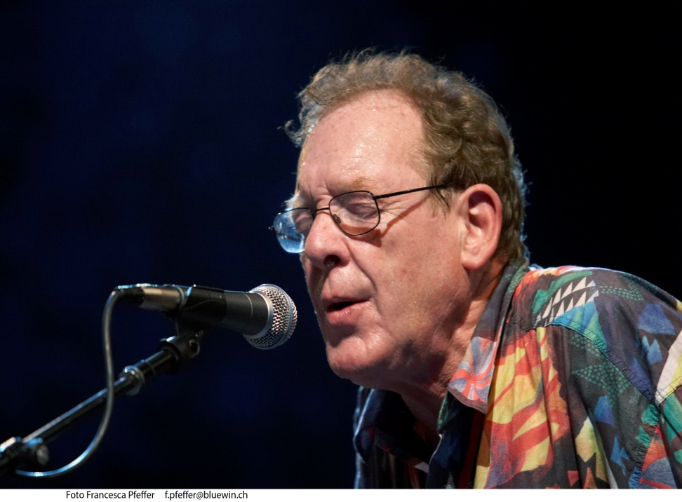

Clayton Thomas
Born 1976 is a full time improviser working across a broad spectrum of creative music.
With a dynamic palette of sonic possibilities and an open mind for all manner of experience, he has been openly welcomed on the European creative music circuit since arriving from Australia in 2007.

Clayton Thomas
geboren 1976, arbeitet als improvisierender Musiker innerhalb des weiten Felds freier Musik. Clayton Thomas wurde, nach seiner Ankunft aus Australien 2007, auf Grund seines Spiel, geprägt von einer Bandbreite an klanglichen Möglichkeiten und einer Offenheit für verschiedene Arten von Erfahrung, in der der europäischen Freien Musikszene rasch aufgenommen.

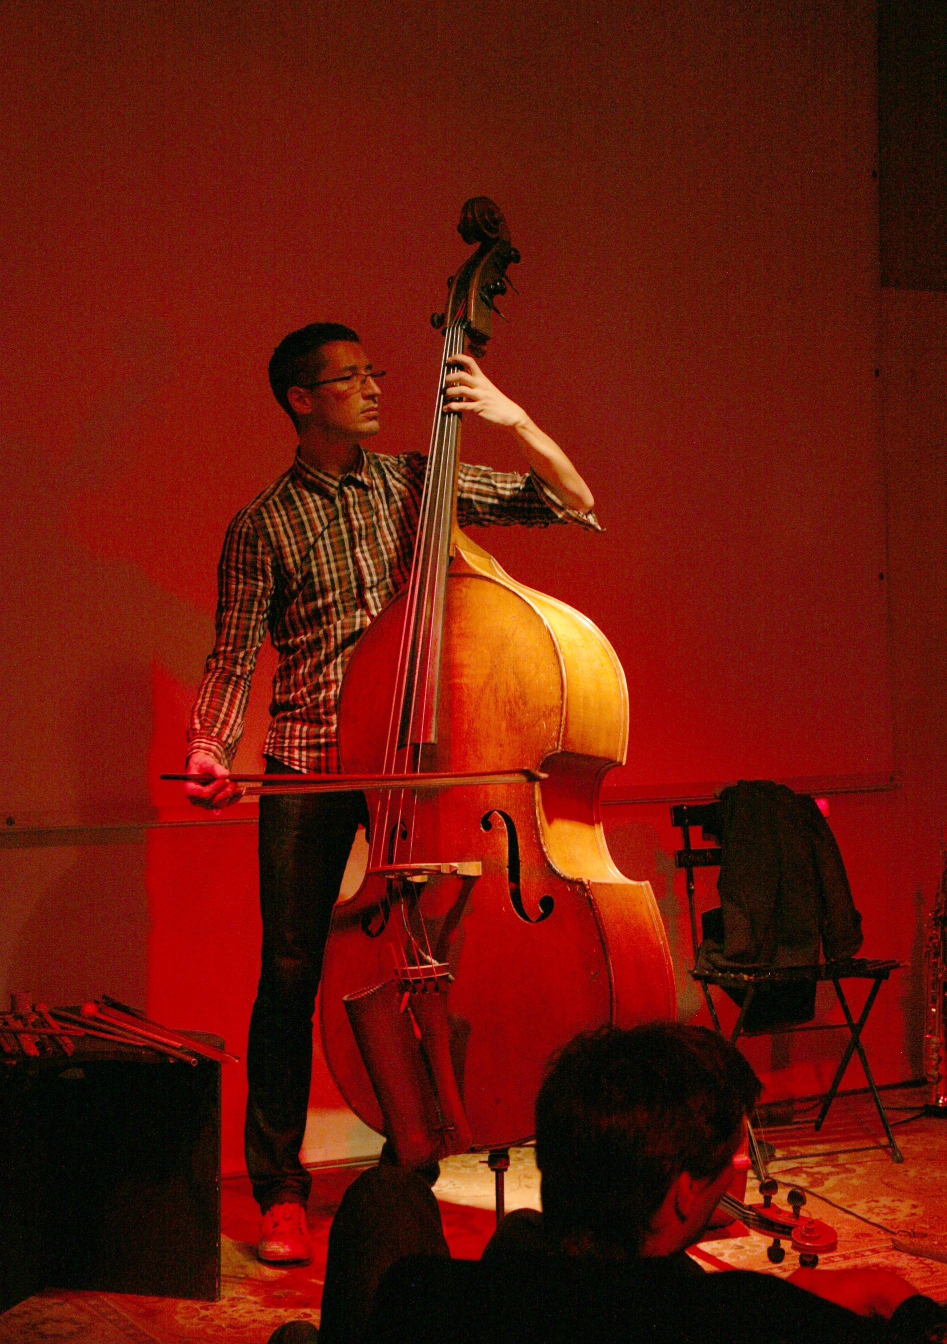

Mathias Koch
1981 geboren in Tulln. Unverkennbar sind seine Experimentierfreudigkeit mit den Klangmöglichkeiten des Instruments, seine energetischen und mitreißenden Live-Performances und der stetige Drang Neues Entdecken zu wollen.
Zusammenarbeit u.a. mit Wilbert de Jode, Marc Ducret, Wolfgang Mitterer, Hannes Löschel, Burkhard Stangl, Achim Tang, Clayton Thomas uvm.

Mathias Koch
born 1981 in Tulln. Unmistakable are his curiosity to explore the sonic possibilities of the instrument, his energetic and thrilling live performances and the on - going quest to discover new sounds. He collaborated, among others, with Wilbert de Jode, Marc Ducret, Wolfgang Mitterer, Hannes Löschel, Burkhard Stangl, Achim Tang and Clayton Thomas.

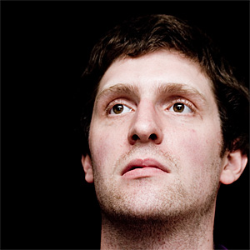

Michael Bruckner-Weinhuber
1980 in St. Pölten geboren, lebt in Wien, tätig als Gitarrist, Komponist, Performer und Klanginstallateur. Zu seinen aktuellen Projekten zählen ua. Zur Wachauerin, (Bruckner, Pollack, Kühn), NiftysKlezmerUnZaRock (Pollack, Berghammer, Bruckner, Grünbühel, Koch), Brpobrfreies Improvisationstrio (Breuer, Pollack, Bruckner)
Er ist Mitglied bei Ensembles wie Maja Osojnik Band, Hannes Löschel Stadtkapelle, ua.

Michael Bruckner-Weinhuber
born 1980 in St.Pölten, lives in Vienna and works as a guitarist, composer, performer and
designer of sound installations. His current projects include Zur Wachauerin, (Bruckner, Pollack, Kühn), NiftysKlezmerUnZaRock (Pollack, Berghammer, Bruckner, Grünbühel, Koch), Brpobrfreies Improvisationstrio (Breuer, Pollack, Bruckner).
He’s a member of ensembles such as Maja Osojnik Band and the Hannes Löschel Stadtkapelle.

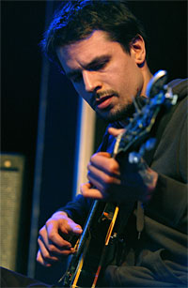

Burkhard Stangl
1960 geboren in Eggenburg, arbeitet mit Gitarre, Komposition, Elektronik in den Bereichen experimentelle Improvisation, elektronische und neue Musik
In den 1980ern erste Bands (Ton.Art, Die Vögel Europas) und Gitarrist bei Franz Koglmann (Monoblue Quartet, Pipetet); in den späten 1990ern zunehmend Arbeiten in elektro-akustischen Kontexten. über 50 lp/cd/dvdveröffentlichungen; auch organisatorisch (institutfünfhaus) und publizistisch aktiv (bücher, essays, liner notes etc.)

Burkhard Stangl
born 1960 in Eggenburg, plays the guitar and is concerned with composition and electronic sounds in the fields of experimental improvisation, electronic and new music.
He started to get involved in bands in the 80s ( Ton.Art, Die Vögel Europas) and worked as a guitarist in the ensembles of Franz Koglmann ( Monoblue Quartett, Pipetet).
In the late 90s he focused more on work in electro acoustic music.
He released more than 50 recordings. In addition to this he organizes events
(Institutfünfhaus) and publishes different kinds of texts ( books, essays, liner notes).

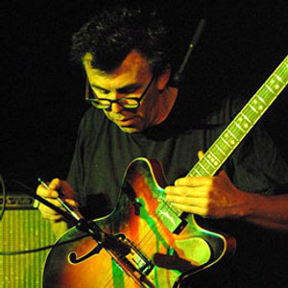

thomas berghammer
trompete, flügelhorn, komprovist
seit ungefähr 20 jahre in wien lebend
nach musik- und pädagogikstudien in linz, bruckneruni und graz, musikuniversität
beschäftigung als freischaffender musiker in verschiedenen musikalischen genres
vorallem in den idiomen freejazz, improvisierte und welt musik
zusammenarbeit und auftritte mit roscoe mitchell, georg gräwe, john lindberg, michael
vatcher, wolfgang mitterer, wolfgang reisinger, otto lechner, paul lovens, tony buck,
hannes löschel, oskar aichinger, andi mandorff, renald deppe, tobias delius, frank gratowski,
sebi tramontana, marco eneidi, mats gustafsson, theo joergensmann, ekhard koltermann,
dieter manderscheid, martin siewert, phil minton, clayton thomas, burkhard stangl, u v a m
aktuelle projekte sind grubenklangorchester, gartmayer/berghammer/kern und gremaschi,
stadtkapelle, nifty´s, kalksjazzstageburg, bekadiya, takonorchester, solipstistic community

thomas berghammer
trompete, flügelhorn, komprovist
seit ungefähr 20 jahre in wien lebend
nach musik- und pädagogikstudien in linz, bruckneruni und graz, musikuniversität
beschäftigung als freischaffender musiker in verschiedenen musikalischen genres
vorallem in den idiomen freejazz, improvisierte und welt musik
zusammenarbeit und auftritte mit roscoe mitchell, georg gräwe, john lindberg, michael
vatcher, wolfgang mitterer, wolfgang reisinger, otto lechner, paul lovens, tony buck,
hannes löschel, oskar aichinger, andi mandorff, renald deppe, tobias delius, frank gratowski,
sebi tramontana, marco eneidi, mats gustafsson, theo joergensmann, ekhard koltermann,
dieter manderscheid, martin siewert, phil minton, clayton thomas, burkhard stangl, u v a m
aktuelle projekte sind grubenklangorchester, gartmayer/berghammer/kern und gremaschi,
stadtkapelle, nifty´s, kalksjazzstageburg, bekadiya, takonorchester, solipstistic community

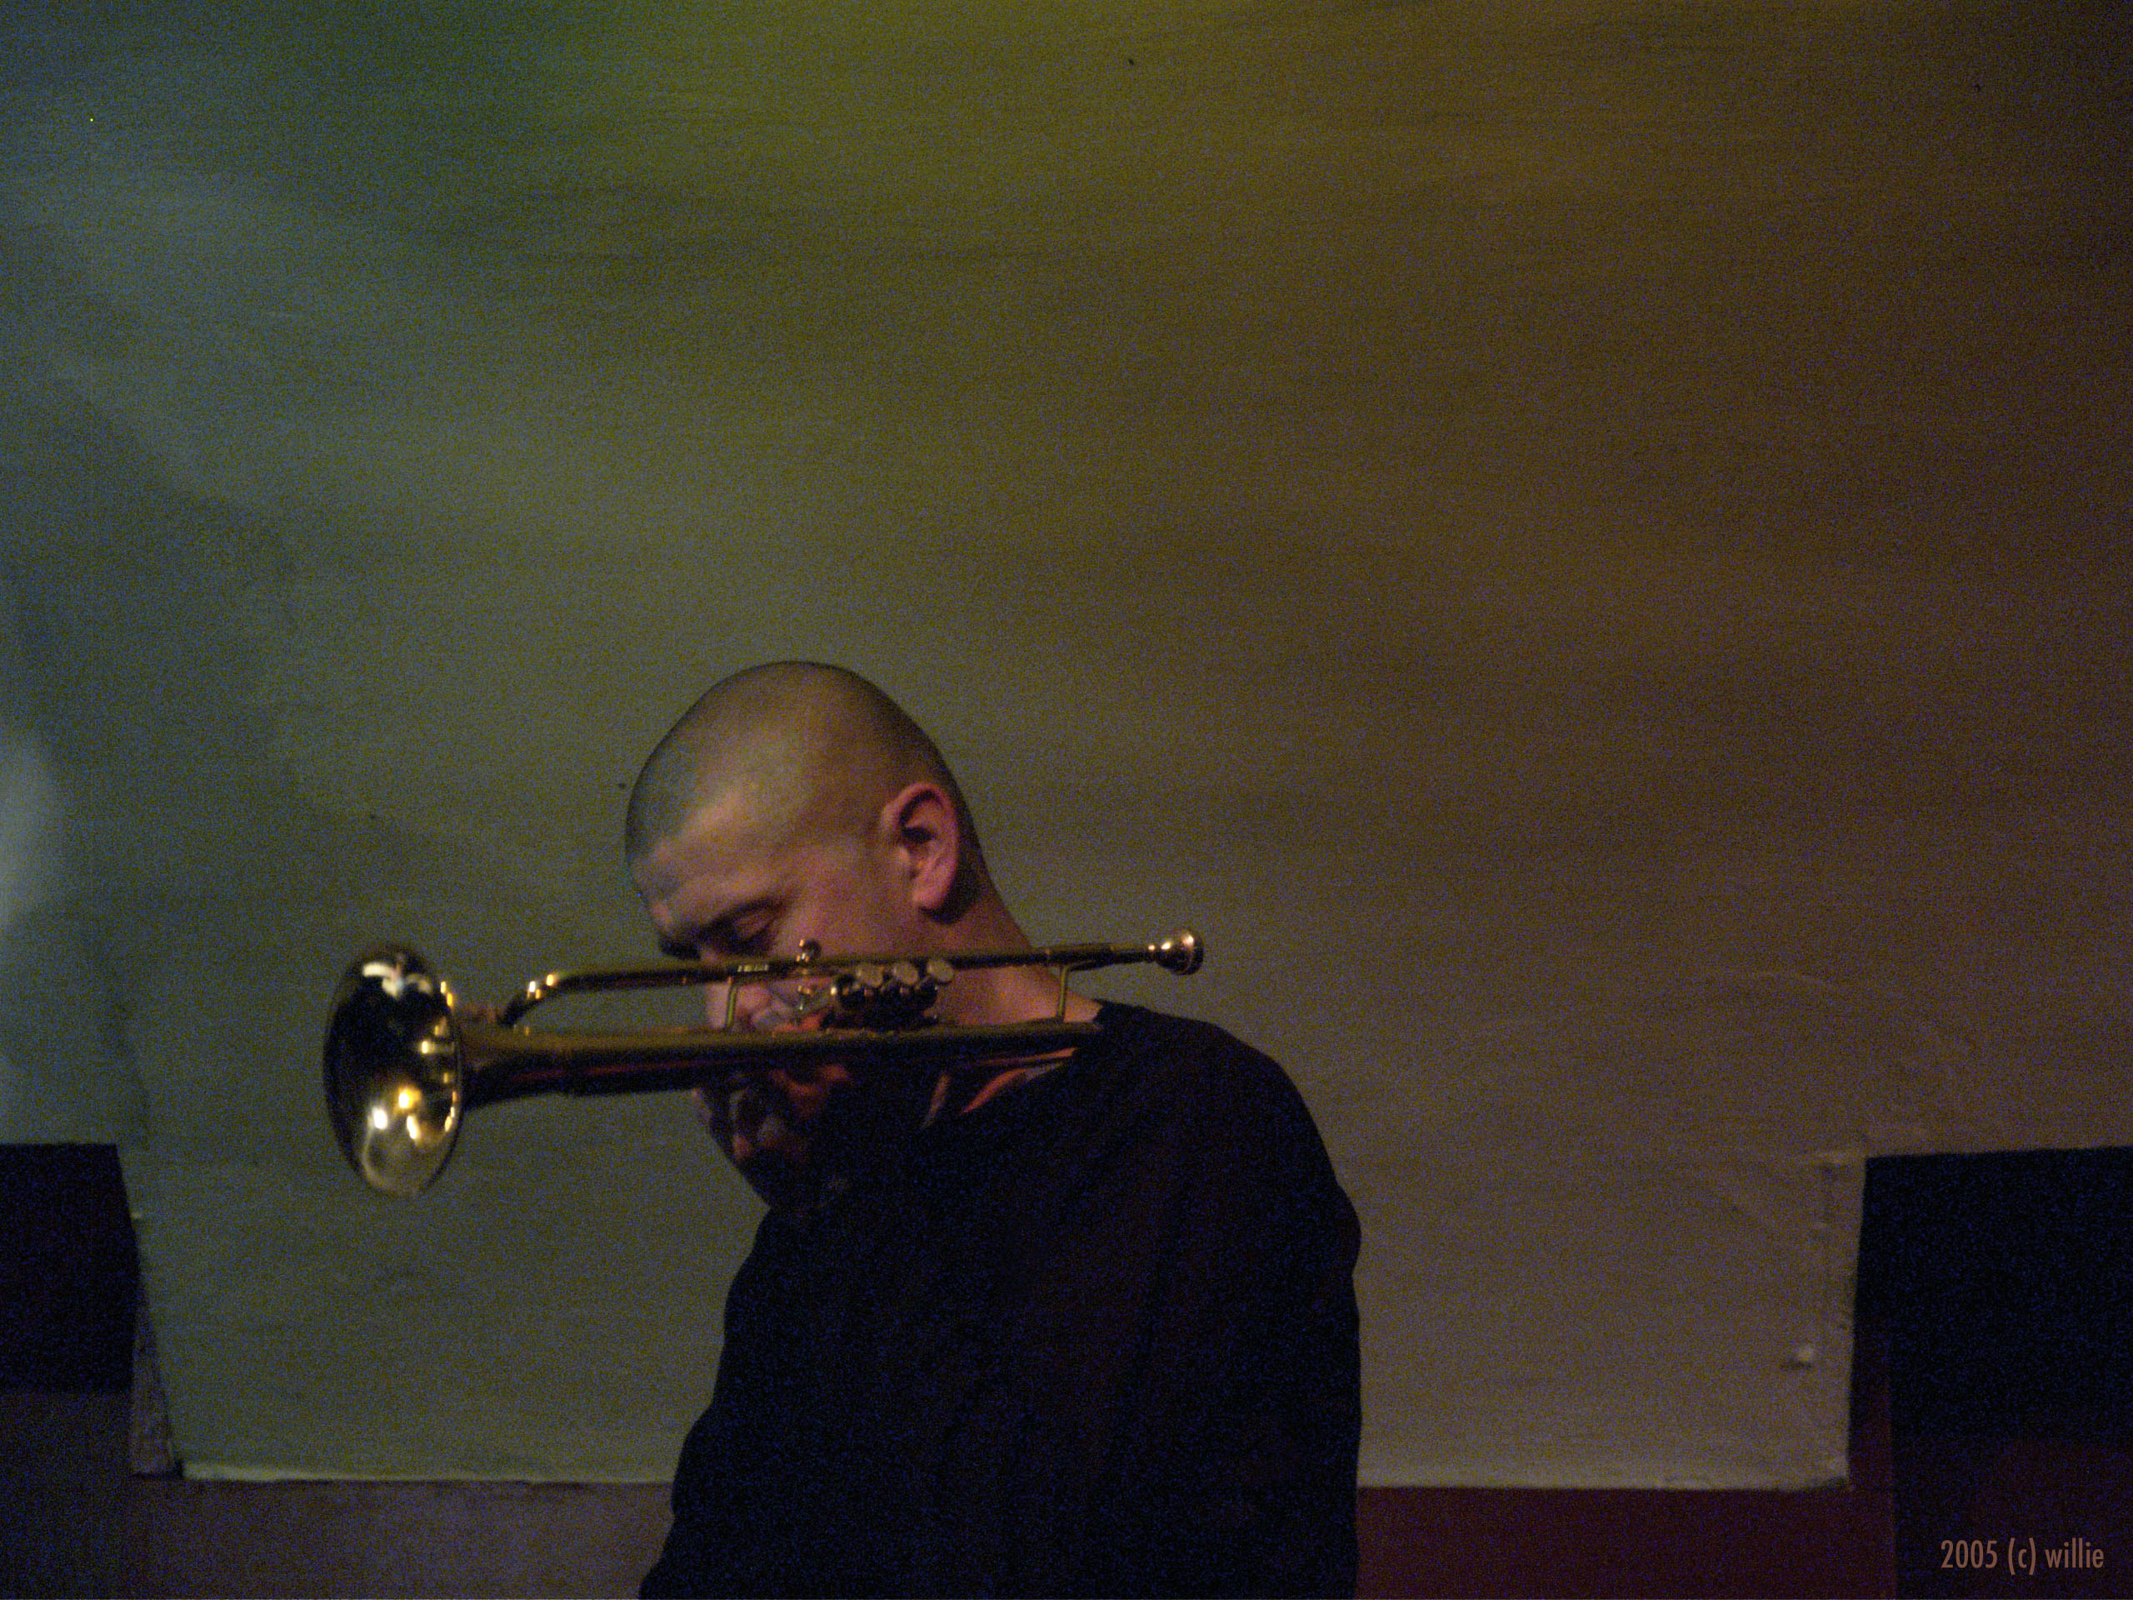

Theresa Eipeldauer
1985 geboren in Wien, studiert seit 2006 Malerei und druckgrafische Techniken an der Akademie der Bildenden Künste.
Musikerin bei Glutamat, REsa, Soloprojekt Thesa
Puppentheaterproduktionen und Musik für Theater seit 2007
lebt und arbeitet in Wien.

Theresa Eipeldauer
born 1985 in Vienna, since 2006 she studies painting and graphic design techniques at the Academy of Fine Arts in Vienna. She’s also a musician, a member of Glutamat, REsa and producing solo work as Thesa. In 2007 she started to compose music for puppet theatre productions and music for theatre performances.
She lives and works in Vienna.

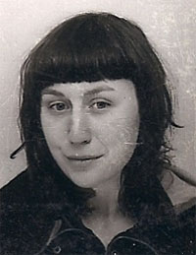

Booking Exit Eden:

music@loewenhertz.at

